附件（3）北京科学中心位置图
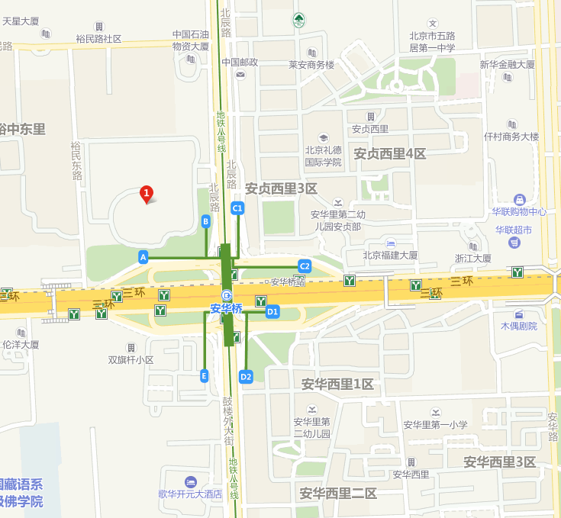
地 址：西城区北辰路9号院，北三环安华桥西北角。
交通导引：由于停车位有限，欢迎大家乘坐公共交通工具，乘坐地铁8号线安华桥站B出口往北即到。

